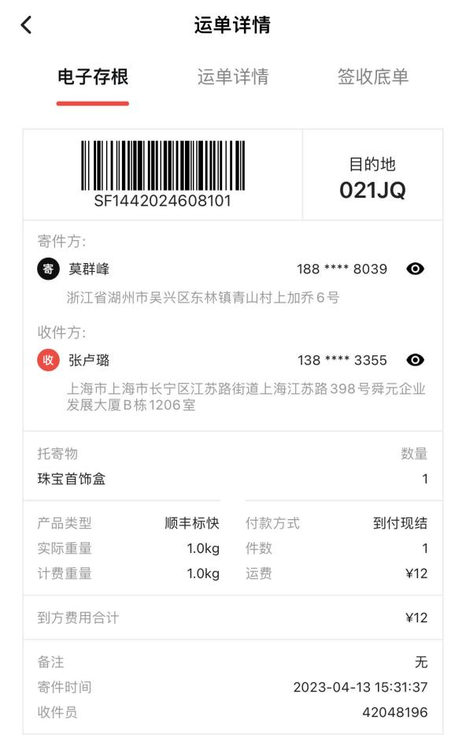**4月13日 快递费到付 珠宝盒12元**

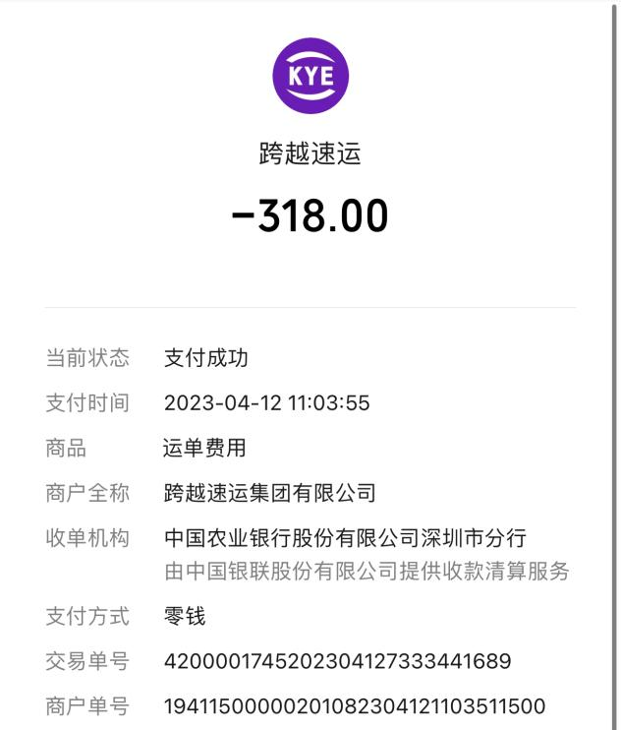 **4月12日 跨越物流到付 318元 有票**